**УПРАВЛЕНИЕ ОБРАЗОВАНИЯ И НАУКИ ЛИПЕЦКОЙ ОБЛАСТИ**

***ГОАПОУ «Липецкий металлургический колледж»***

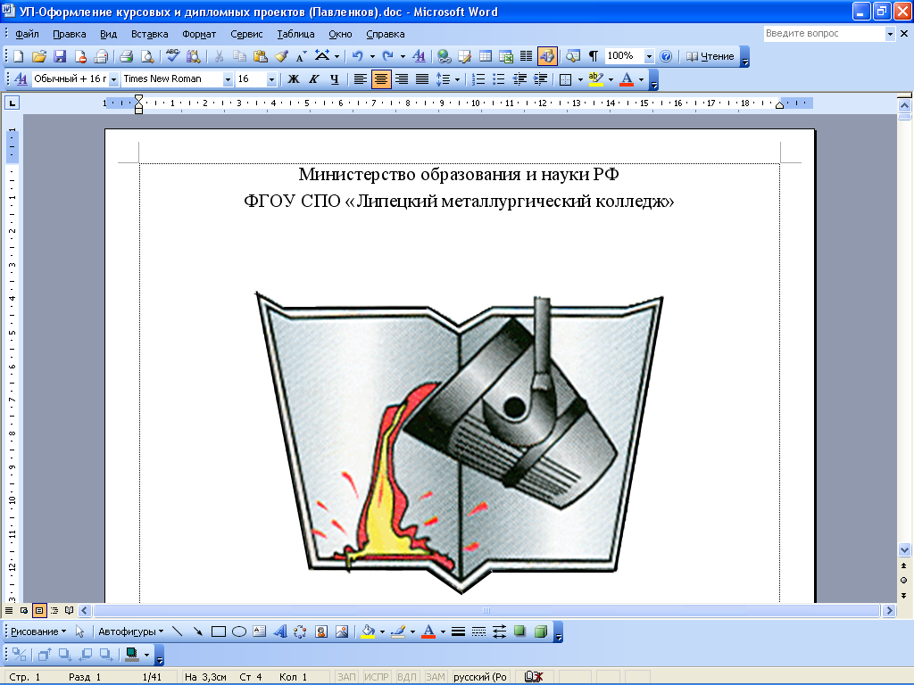

|  |
| --- |
| *Методические указания по проведению практической работы №17*  *Сопоставление личности философа и его философской системы (любое время).*  *по учебной дисциплине* |
| **ОГСЭ 01 Основы философии** |
| *для специальностей:* |

**22.02.01 Металлургия черных металлов**

**22.02.05 Обработка металлов давлением**

**15.02.07 Автоматизация технологических процессов и производств (по отраслям)**

**09.02.01 Компьютерные системы и комплексы**

**15.02.03 Техническая эксплуатация гидравлических машин, гидроприводов и гидропневмоавтоматики**

**38.02.03 Операционная деятельность в логистике**

**09.02.05 Прикладная информатика**

**Липецк-2019**

Методические указания по проведению практических работ по   
учебной дисциплине Основы философии

Составитель: *Корнаухова Л. М.преподаватель общих гуманитарных и социально- экономических дисциплин*

|  |  |
| --- | --- |
| ОДОБРЕНО  Цикловой комиссией общих гуманитарных социально – экономических дисциплин Председатель:*_______________ /Корнаухова Л. М./* | УТВЕРЖДАЮ  заместитель директора  по учебной работе:  *_________________*/*Левина Н.М./* |

Методические указания по организации и выполнению практических работ студентов предназначены для студентов ГОАПОУ «Липецкий металлургический колледж» для специальностей:22.02.01 Металлургия черных металлов; 22.02.05 Обработка металлов давлением; 15.02.07 Автоматизация технологических процессов и производств (по отраслям); 09.02.01 Компьютерные системы и комплексы; 15.02.03 Техническая эксплуатация гидравлических машин, гидроприводов и гидропневмоавтоматики; 38.02.03 Операционная деятельность в логистике; 09.02.05 Прикладная информатика для подготовки к учебным занятиям с целью освоения практических умений и навыков.

**Введение**

Методические указания по организации и выполнению практических работ студентов составлены в соответствии с содержанием рабочей программы учебной дисциплины Основы философии дисциплина входит в общеобразовательный цикл базисного учебного плана специальностей: 22.02.01 Металлургия черных металлов; 22.02.05 Обработка металлов давлением; 15.02.07 Автоматизация технологических процессов и производств (по отраслям); 09.02.01 Компьютерные системы и комплексы; 15.02.03 Техническая эксплуатация гидравлических машин, гидроприводов и гидропневмоавтоматики; 38.02.03 Операционная деятельность в логистике; 09.02.05 Прикладная информатика по программе базовой подготовки.

Практическая работа студентов направлена на освоение следующих профессиональных компетенций согласно требованиям ФГОС СПО: ОК 1-9

Освоение содержания дисциплины направлено на формирование следующих общих компетенций, включающих в себя способность:

**ОК 1**. Понимать сущность и социальную значимость своей будущей профессии, проявлять к ней устойчивый интерес.

**ОК 2**. Организовывать собственную деятельность, выбирать типовые методы и способы выполнения профессиональных задач, оценивать их эффективность и качество.

**ОК 3**. Принимать решения в стандартных и нестандартных ситуациях и нести за них ответственность.

**ОК 4.** Осуществлять поиск и использование информации, необходимой для эффективного выполнения профессиональных задач, профессионального и личностного развития.

**ОК 5**. Использовать информационно-коммуникационные технологии в профессиональной деятельности.

**ОК 6.** Работать в коллективе и команде, эффективно общаться с коллегами, руководством, потребителями.

**ОК 7.** Брать на себя ответственность за работу членов команды (подчиненных), результат выполнения заданий.

**ОК 8**. Самостоятельно определять задачи профессионального и личностного развития, заниматься самообразованием, осознанно планировать повышение квалификации.

**ОК 9**. Ориентироваться в условиях частой смены технологий в профессиональной деятельности

а также в результате изучения курса студенты должны:

**уметь:**

* ориентироваться в наиболее общих философских проблемах бытия, познания, ценностей, свободы и смысла жизни как основе формирования культуры гражданина и будущего специалиста.

**знать:**

* основные категории и понятия философии;
* роль философии в жизни человека и общества;
* основы философского учения о бытии;
* сущность процесса познания;
* основы научной, философской и религиозной картин мира;
* об условиях формирования личности, свободе и ответственности за сохранение жизни, культуры, окружающей среды;
* о социальных и этических проблемах, связанных с развитием и использованием достижений науки, техники и технологий.

Методические указания по проведению практических работ содержат теоретическую часть, который кратко представляет основной материал, необходимый для освоения коммуникативных умений и знаний; практические задания; контрольные вопросы для самопроверки.

Методические указания по проведению практических работ могут быть использованы студентами для самостоятельной работы, преподавателями на учебных занятиях по основам философии.

**Методические указания к выполнению**

**практической работы для студентов**

1.К выполнению практической работы необходимо подготовиться до начала учебного занятия.

2.При подготовке к практической работе используйте рекомендованную литературу, предложенную в данных методических указаниях, конспекты лекций.

3.К выполнению работы допускаются студенты, освоившие необходимый теоретический материал.

4.Выполняя практические задания, пишите орфографически и стилистически грамотно, четко и кратко в рабочей тетради по основам философии.

5.По окончании выполнения практической работы проверьте себя, ответив на контрольные вопросы для самопроверки.

6.Если практическая работа не сдана в указанные сроки (до выполнения следующей практической работы) по неуважительной причине, оценка снижается.

**Практические занятия:№17**

**Тема: Сопоставление личности философа и его философской системы (любое время).**

**Цель работы:** Сопоставить личность философа и его философскую систему (любое время).

В результате выполнения практической работы студент должен **уметь:**

* ориентироваться в наиболее общих философских проблемах бытия, познания, ценностей, свободы и смысла жизни как основе формирования культуры гражданина и будущего специалиста.

В результате выполнения практической работы студент должен **знать:**

* основы научной, философской и религиозной картин мира;
* об условиях формирования личности, свободе и ответственности за сохранение жизни, культуры, окружающей среды;
* о социальных и этических проблемах, связанных с развитием и использованием достижений науки, техники и технологий.

|  |  |
| --- | --- |
|  | **Порядок выполнения практической работы**  1.Усвоить теоретический материал по теме: «Место философии в духовной культуре и ее значение ».  2.Ответить на контрольные вопросы для самопроверки.  3.Выполнить и записать задания практической работы в тетрадь по основам философии.  4.Сдать выполненную практическую работу на проверку преподавателю. |
| Информационное обеспечение практической работы.Перечень рекомендуемых учебных изданий, Интернет-ресурсов, дополнительной литературы. Основные источники:  **Основная литература:**  [Волкогонова, О. Д.](http://znanium.com/catalog.php?item=goextsearch&title=философия&title=философия&years=2014-2015&page=3#none) Основы философии: учебник / О. Д. Волкогонова, Н. М. Сидорова. – Москва: ФОРУМ : ИНФРА-М, 2019.  Медакова, И. Ю. Практикум по философии : учеб. пособие / И. Ю. Медакова. – [Переизд.]. – Москва: ФОРУМ, 2017.  [Волкогонова, О. Д.](http://znanium.com/catalog.php?item=goextsearch&title=философия&title=философия&years=2014-2015&page=3#none) Основы философии : учебник / О. Д. Волкогонова, Н. М. Сидорова. – Москва: ФОРУМ: ИНФРА-М, 2019. – ЭОР.  Голубева, Т. В. Основы философии: учебно -методич. пособие / Т. В. Голубева. – Москва: Форум: ИНФРА-М, 2019. - ЭОР.  [Губин, В. Д.](http://znanium.com/catalog.php?item=goextsearch&title=философия&title=философия&years=2014-2015&page=3#none) Основы философии : учеб. пособие / В. Д. Губин. – Москва: Форум: ИНФРА-М, 2019. – ЭОР.  Горелов, А. А. Основы философии: учебник / А. А. Горелов. – Москва: Академия, 2017.  Стрельник, О. Н. Основы философии: учеб. / О. Н. Стрельник. – Москва : ЮРАЙТ, 2016.  **Дополнительная литература:**  Краткий философский словарь / под ред. А. П. Алексеева. – Москва : РГ – Пресс, 2015.  Матяш, Т. П. Основы философии: учеб. / Т. П. Матяш, Л. В. Жаров, Е. Е. Несмеянов; под ред. Т. П. Матяш. – Ростов-на-Дону: Феникс, 2015.  [Сычев, А. А.](http://znanium.com/catalog.php?item=goextsearch&title=биология&title=биология&years=2014-2015&page=6#none) Основы философии : учеб. пособие / А. А. Сычев. - Москва: Альфа- М: ИНФРА-М, 2016. – ЭОР.  Интернет – ресурсы:  [www.alleg.ru/edu/philos1.htm](http://www.alleg.ru/edu/philos1.htm)  ru.wikipedia.org/wiki/Философия  [www.diplom-inet.ru/resursfilos](http://www.diplom-inet.ru/resursfilos) | |

**Для успешного выполнения практической работы студенты должны**

**усвоить следующий теоретический материал**

Философская система Гегеля.

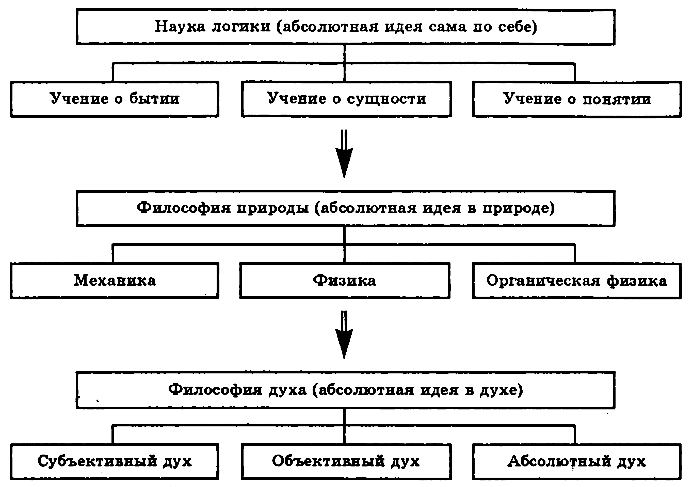

Философская система Платона.

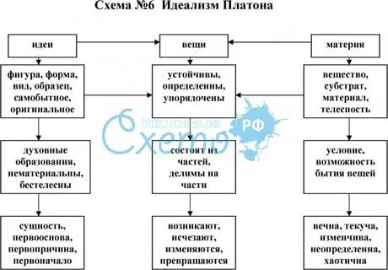

Философская система Канта. 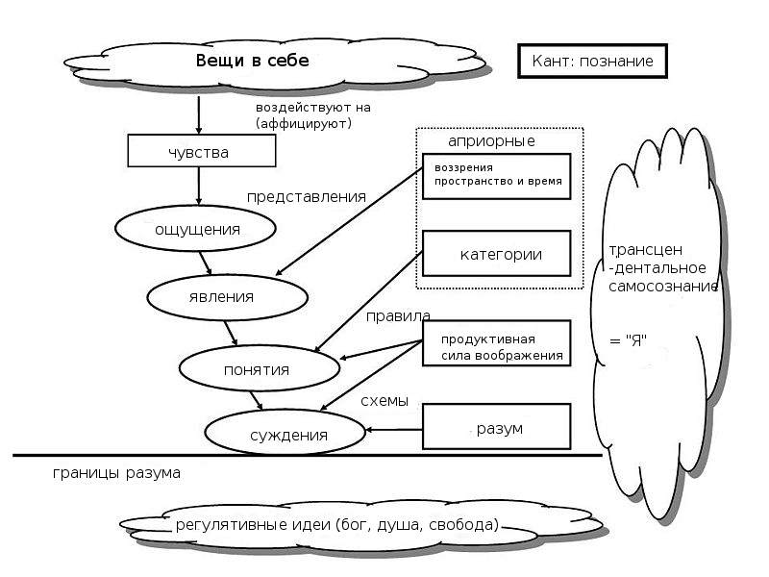

Философская система К. Маркса. 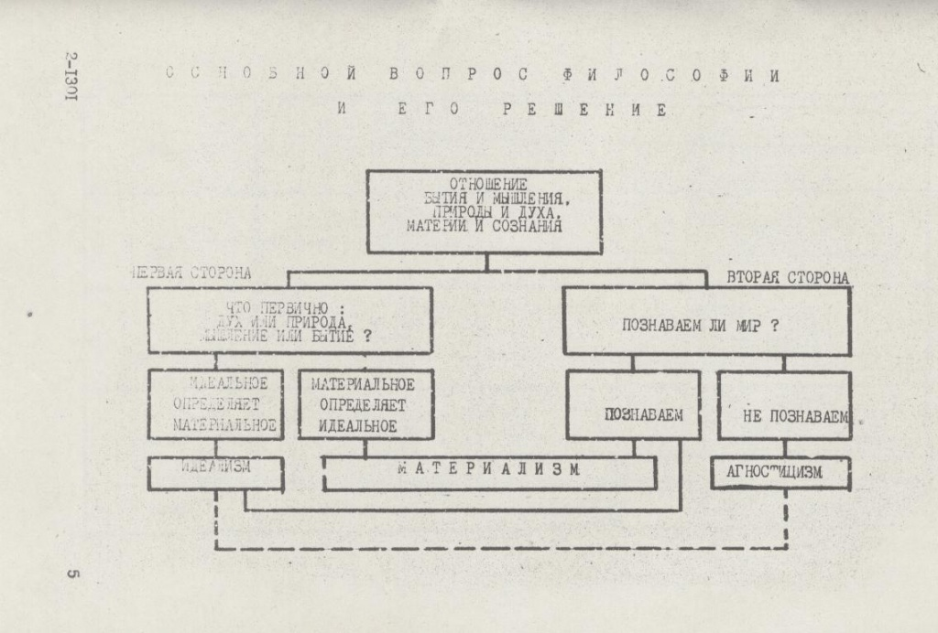

Философская система Аристотеля. 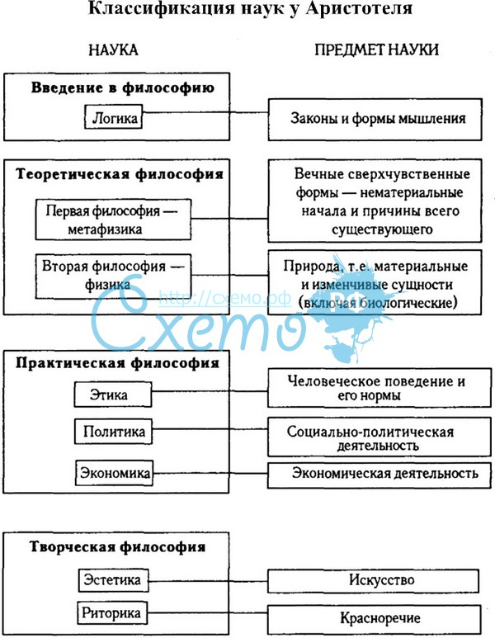

Философская система Сократа. 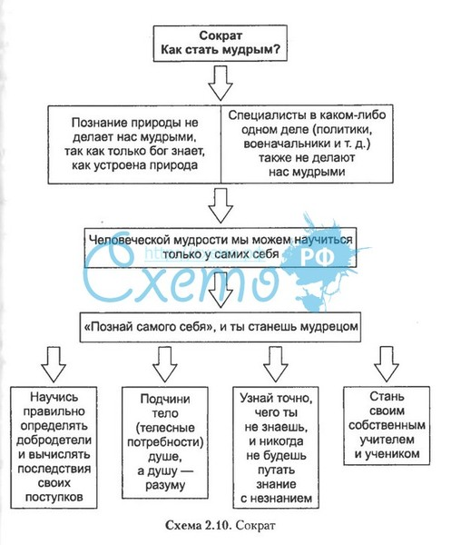

Философская система Декарта. 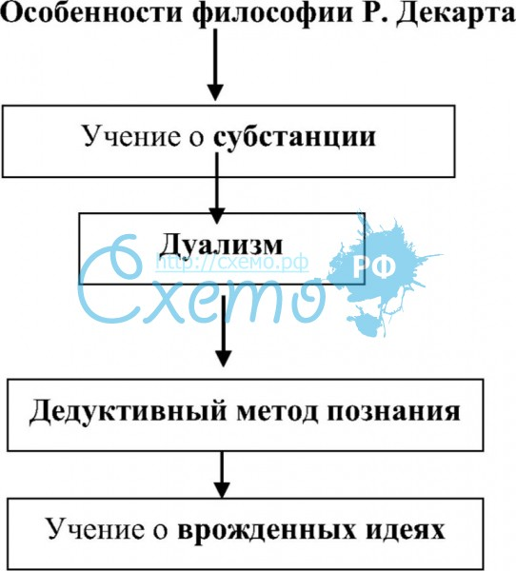

Философская система Бэкона. 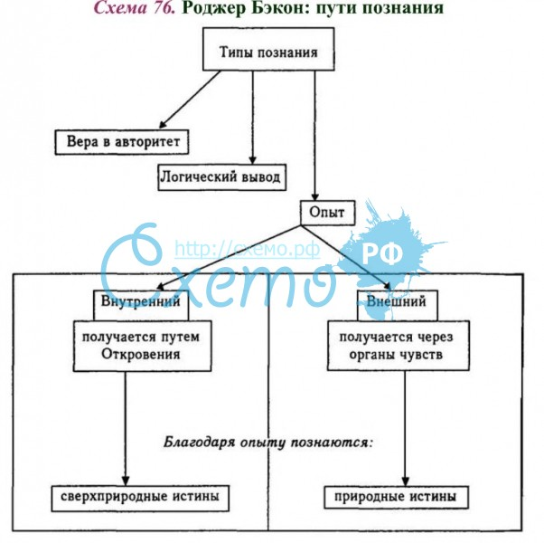

Философская система Бердяева. 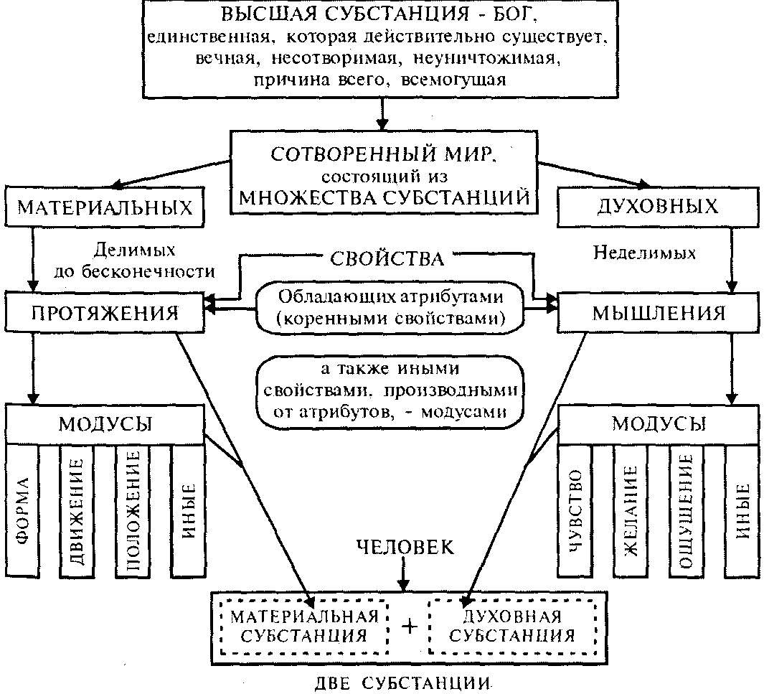

**1.Напишите тезисы к индивидуальному творческому заданию**:

«Сопоставление личности философа и его философской системы (любое время)»

Отразите следующие вопросы:

 1.Биография.

2. Основные характеристики личности философа.

3.Философские взгляды

**2.Подготовка эссе «Философия и смысл жизни».**

**Задание:**

Отразите следующие вопросы:

1.Смысл жизни и ее ценность: многообразие понимания

2. Как я понимаю смысл жизни.